Прайшла серыя семінараў, прысвечаных метаду актыўнай ацэнкі

Метад актыўнай ацэнкі нарадзіўся ў Вялікабрытаніі, але прывезлі ў Беларусь яго польскія педагогі Данута Стэрна і Ёанна Соцька ў 2009 годзе. Той першы семінар нашыя настаўнікі назвалі «метадычнай радасцю» і прыдумалі беларускі адпаведнік выразу «formative assessment»” – «актыўная ацэнка». Бо менавіта такая ацэнка прымушае да актыўных дзеянняў самаго вучня, падвышае матывацыю да навучання, а не мае форму прыгавора – «сядай, тры»!
З тых часоў супрацоўніцтва паміж беларускімі і польскімі калегамі працягваецца. Праведзены дзясяткі семінараў, больш за 50 настаўнікаў стажыраваліся ў Варшаве, метад апрабаваны ў шматлікіх беларускіх школах, адаптаваны да нашых умоваў, напісаны дзясяткі артыкулаў, выдадзена кніга, створаны метадычыны сайт...
Сёлета нашыя настаўнікі чакалі ў госці польскіх калегаў не столькі, каб падвучыцца ў іх, – а каб разам абмеркаваць супальныя вынікі, паразмаўляць, як далей развіваць і ўкараняць стратэгію актыўнага навучання і актыўнай ацэнкі ў школах. Таму сустрэчы прайшлі ў 2 этапы: спачатку трэнінг для навічкоў, а потым семінар-планаванне для педагогаў, якія карыстаюцца метадам актыўнай ацэнкі на практыцы.
Навічкоў было сабраць вельмі лёгка – пагалоска пра эфектыўны метад навучання распаўсюдзілася па краіне, і конкурс на семінар быў больш за 3 чалавекі на месца.
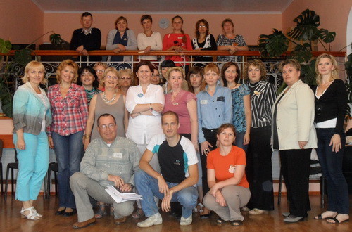
Семінар для навічкоў быў збольшага інфарматыўным, але ўдзельнікі актыўна абмяркоўвалі, як методыка будзе працаваць у нас, з якімі складанасцямі давядзецца сутыкнуцца. Напрыклад, актыўная ацэнка мае на ўвазе найперш прадстаўленне вучню зваротнай інфармацыі пра тое, як яму лепш вучыцца, а не простае падсумаванне, што і на якую адзнаку ён ведае. Таму настаўнік павінен даваць такую інфармацыю як у вуснай, так і ў пісьмовай форме. Галоўнае, каб вучань сам ведаў, як і над чым яму працаваць, каб атрымаць добрую адзнаку на кантрольнай. Адзнак пры такой форме навучання атрымліваецца менш, а гэта можа выклікаць незадаволенасць адміністрацыі школы і бацькоў. Настаўнікі адзначылі шмат інструкцый і перашкодаў нашай заарганізаванай адукацыі, з якімі можа сутыкнуцца новая методыка, аднак разам знайшлі шляхі выйсця (усё ж такі галоўная місія настаўніка – выхаванне адказнай і адукаванай асобы). Без адказных грамадзян наша краіна пазбаўленая перспектывы ў будучыні. А актыўная ацэнка – гэта такая методыка, якая найбольш спрыяе выхаванню адказнасці.
Педагогі-лідэры таксама не спалі ў шапку – дружна сабраліся падчас адпачынку, каб сустрэцца з сябрамі, абмяняцца набыткамі, набрацца аптымізму і натхнення ад калег ды ўзгадаць прыгоды падчас замежных стажыровак. Яны ўжо апрабавалі на практыцы новую методыку, атрымалі вынікі, якія і прыехалі абмеркаваць. Настаўнікі прывезлі з сабой відэазапісы ўрокаў, каб прааналізаваць іх з калегамі.
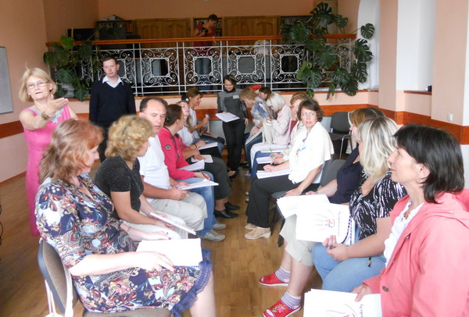
Шмат што спадабалася польскім калегам з распрацовак беларусаў. Яны папрасілі дазволу, каб размясціць на сваім сайце ключавыя пытанні ў выглядзе відэаролікаў, якія прыдумалі і знялі настаўнікі падчас метадычнага летніка «Альхоўка-2012». Вось такое беларускае know-how з’явілася на польскіх сайтах. Аднак палякаў вельмі здзівілі запісы беларускіх урокаў. Пры гэтым дзіўнымі палякам падаліся тыя рэчы, пра якія мы – беларускія педагогі – не задумваемся: альбо вока замылілася, альбо паводзім сябе, як у тым анекдоце – «мо так і трэба». Па-першае, кінулася ў вока жорсткая дысцыпліна і адзенне вучняў. Наш «дзелавы стыль» падаўся польскім калегам вельмі нязручным для навучання. Гэтыя паўсінтэтычныя пінжакі і кашулькі з жабо «а-ля Ксенія Дзягелька» глядзяцца на дзецях безгустоўна, перашкаджаюць свабодзе рухаў, дыктуюць адпаведны стыль паводзінаў. З такой «формай» цяжка стварыць атмасферу, спрыяльную для навучання.
Але найбольш здзівіла палякаў, асабліва маладых, што ў нашых школах дзеці дагэтуль устаюць, калі адказваюць, маўчаць, калі настаўнік нешта тлумачыць, – а не задаюць яму пытанні на ўдакладненне адразу. «Пэўна шмат хто з нашых настаўнікаў пазайздросціў бы такой дысцыпліне – кажа Данута Стэрна, – але для мяне гэта непрымальна. Гэта нагадвае тэатр заданняў і правільных адказаў, а не месца, дзе людзі вучацца і мысляць. Але я далёкая ад крытыкі. Часам на польскіх уроках таксама пераважае франтальнае навучанне, пры чым увага вучняў губляецца ў балагане...» Сапраўды, мы не задумваемся, што нашая школа выглядае як армія ці турма! Няўжо мы дагэтуль выхоўваем салдатаў?! Настаўнікам трэба ламаць свае стэрэатыпы, даваць дзецям больш свабоды і вучыць ёю карыстацца.
У наступным навучальным годзе настаўнікі вырашылі паспрабаваць пашырыць веды пра актыўную ацэнку з дапамогай дыстанцыйнага навучання. Цэлы жнівень у запасе беларускіх педагогаў, каб стварыць інтэрнэт-курс, навучыцца самім быць кіраўнікамі для іншых педагогаў. Мы выйшлі на той узровень, калі ўжо нашая методыка актыўнай ацэнкі мае сваю адметную спецыфіку. Маем і свайго лідэра актыўнай ацэнкі – Мікалая Іванавіча Запрудскага. Дзякуючы ягоным публікацыям і курсам, методыка актыўнай ацэнкі набірае папулярнасць у Беларусі і становіцца больш і больш беларускай.
Адукацыя – вельмі кансерватыўная сфера. Гэта адначасова і добра, і кепска. Добра, бо, нягледзячы на ўсе намаганні нашага міністэрства, настаўнікі па-ранейшаму ў школах вучаць, хаця ад іх гэтага нібыта не патрабуецца – пішы паперкі, вадзі вучняў на хакей, і будзе добра!
Кепска, што жыццё змяняецца, а адукацыя не паспявае адпавядаць патрэбам сучаснага грамадства і рынку працы. І дапамагчы тут настаўніку няма каму. Хіба што бацькі калі-небудзь зразумеюць, што з тымі, каму яны давяраюць сваіх дзяцей, трэба супрацоўнічаць, а не крытыкаваць. Але справа выхавання бацькоў таксама кладзецца на плечы настаўнікаў. Адказныя настаўнікі гэта ўжо даўно зразумелі і робяць сваю справу – самі асвойваюць методыкі, чытаюць сучасную педагагічную літаратуру, вывучаюць досвед суседзяў, праводзяць навучанне для калег.
Грамадскія арганізацыі таксама спрабуюць дапамагчы настаўніку. Таму Данута і Ёанна знаходзяць дапамогу міжнародных некамерцыйных ці адукацыйных фондаў, каб прыехаць у Беларусь і падзяліцца сваімі здабыткамі. Польшча – наш найбліжэйшы сусед – зусім нядаўна таксама мела савецкую сістэму адукацыі, аднак здолела рэфармаваць яе і стаць адной з найлепшых краінаў Еўуропы па якасці сярэдняй адукацыі. Каб заахвоціць дзяцей да навукі, у Варшаве пабудавалі цэнтр Каперніка, які наведалі нашыя педагогі падчас стажыроўкі і знялі ролік.
У беларусаў не горшы патэнцыял, чым у палякаў. Вельмі хацелася б, каб і нашыя настаўнікі хутчэй атрымалі прафесійную свабоду і працягнулі традыцыю сваіх слынных землякоў Льва Выгоцкага, Аляксандра Орсы, Барыса Кіта...

